In de verschillende beleidsstukken van de gemeente Den Haag is de tramlijn benoemd en ingetekend. In zowel plannen als de openbare ruimte wordt al rekening gehouden met de tramlijn op de Houtrustweg. Onderdeel van de ontwikkelingen op Scheveningen Haven is een goede OV- verbinding tussen Den Haag centrum en Scheveningen. Hiervoor wordt in de verschillende beleidsstukken en ruimtelijke ontwerpen al rekening gehouden met het doortrekken van tramlijn 11, via de Houtrustweg. Hieronder worden de relevante documenten uitgelicht:
- Stedenbouwkundig boekje
- Stedenbouwkundigplan Scheveningen Haven
- Beeld kwaliteitsplan Scheveningen Haven
- Structuurvisie Den Haag 2020
- Bestemmingplan Scheveningen Haven

Stedenbouwkundigboekje
In het stedenbouwkundig plan wordt in het gehele rapport benoemd dat er een tramverbinding naar Scheveningen-Haven noodzakelijk is. Ook in de nota van uitgangspunten voor Scheveningen-Haven uit 2008 wordt deze tramverbinding al benoemd.
Hieronder worden enkele hoofdstukken genoemd waar de tramverbinding wordt genoemd/ ingetekend binnen het Stedenbouwkundigplan.
Zie PDF “RIS246577_bijlage stedenbouwkundig boekje” Hst 5.4
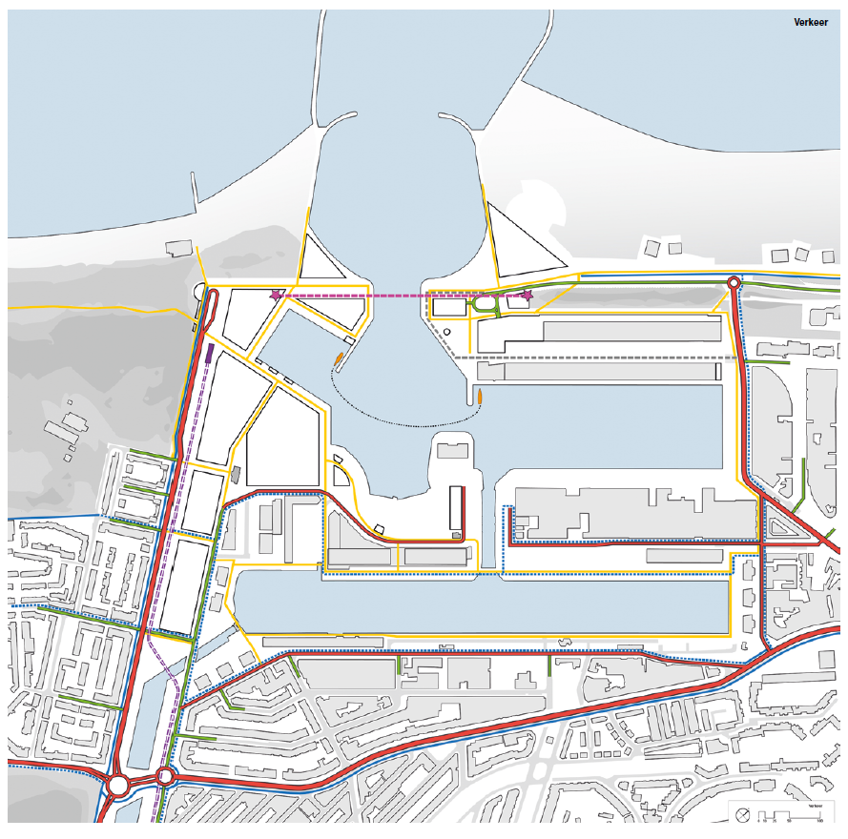
Paarse stippellijn geeft de tramreservering weer.

Stedenbouwkundigplan
https://www.planviewer.nl/imro/files/NL.IMRO.0518.BP0253DSchevHaven-51VA/t_NL.IMRO.0518.BP0253DSchevHaven-51VA_5.2.html
Hst 5.2.4
Openbaar vervoer
In Scheveningen Haven wordt een nieuw programma met woningen, winkels en werkgelegenheid ontwikkeld. Uit bezoekersonderzoek van ZKA blijkt dat het aantal bezoekers toeneemt van 3,5 miljoen naar (maximaal) 6 miljoen bezoekers op jaarbasis. Het zwaartepunt van dit nieuwe programma ligt op het Norfolkterrein en bij het Noordelijk Havenhoofd. Deze gebieden worden momenteel niet met het openbaar vervoer ontsloten. De dichtstbijzijnde haltes van het openbaar vervoer liggen op meer dan 500 meter loopafstand. De groeiende vervoersvraag vanuit bezoekers en inwoners vereist een goede ontsluiting van Scheveningen Haven op het openbaar vervoer. Omgekeerd is de OV-bereikbaarheid een belangrijke vestigingsfactor voor inwoners, bedrijven en voorzieningen in Scheveningen Haven. Indien deze locatie(s) niet per OV zouden worden ontsloten, is er een risico dat de beoogde ruimtelijke ontwikkelingen onvoldoende van de grond komen.
In de structuurvisie Wereldstad aan Zee (RIS 126237) en in de Haagse Nota Mobiliteit (RIS 180762) is opgenomen dat Scheveningen Haven op het openbaar vervoer wordt aangesloten door het doortrekken van een tramverbinding naar het Norfolkterrein. In de Haagse Nota Mobiliteit wordt ingezet op een goede bereikbaarheid van de Haagse toplocaties. Scheveningen Haven is in de nota aangemerkt als een Randstedelijke toplocatie. De toplocaties moeten binnen aanvaardbare reistijden bereikbaar zijn om goed te kunnen functioneren. De toplocaties worden daarbij bij voorkeur door RandstadRail bediend, met een snelle verbinding naar hoofdstation HS, CS of Laan van NOI. Vanaf deze stations is er een goede aansluiting op het landelijk spoornetwerk en op andere RandstadRaillijnen. Daarmee komen stad, regio en Randstad per openbaar vervoer binnen het bereik van Scheveningen Haven te liggen. Aangezien de tramverbinding naar Scheveningen Haven voor 2020 is voorzien, staat vast dat binnen de planperiode toepassing gegeven zal worden aan de wijzigingsbevoegdheid.
Het doortrekken van een tramverbinding naar Scheveningen Haven kan kostendekkend plaatsvinden; de extra exploitatiekosten worden gedekt door de groei van het aantal OV-reizigers. Zowel bezoekers, inwoners als werknemers zullen meer gebruik maken van het openbaar vervoer richting de kust. Uit het onderzoek van ZKA blijkt dat er meer bezoekers voor het openbaar vervoer kiezen als de OV-ontsluiting van Scheveningen Haven verbetert door het doortrekken van een tramverbinding naar het Norfolkterrein. Het aantal bezoekers dat met het OV naar Scheveningen Haven komt, neemt toe van 0,53 naar 1,37 miljoen bezoekers op jaarbasis. Hierbij is nog geen rekening gehouden met extra reizigers vanuit het programma van woningen, werkgelegenheid op het Norfolkterrein en de betere bediening van de wijk Duindorp.

Verbinding tussen de havenhoofden
Onderdeel van de stedelijke ontwikkeling in het havengebied is het maken van een verbinding tussen de havenhoofden. Deze verbinding draagt bij aan een betere ruimtelijke en functionele samenhang van het Zuidelijk Havenhoofd en het gebied rond de Derde haven met de Scheveningse Kuststrook. De verbinding tussen de havenhoofden zorgt voor een betere bereikbaarheid van de voorzieningen in het havengebied en maakt 'een rondje' door de haven mogelijk.
Dit is een verbetering ten opzichte van de huidige situatie: voor wandelende en fietsende bezoekers die komen vanuit Scheveningen Bad en –Dorp is het Adriaan Maasplein niet langer het eindpunt van de boulevard. Op grotere schaal draagt de verbinding over de havenmond bij aan een betere bereikbaarheid van de Scheveningse kust via openbaar vervoer. Door de nieuwe verbinding liggen straks ook het Noordelijk Havenhoofd en sportstrand op loopafstand van de toekomstige tramverbinding (eindhalte Houtrustweg ter hoogte van de Derde Haven).

Beeld kwaliteitsplan Scheveningen Haven – Noordelijk Havenhoofd 2016
https://denhaag.raadsinformatie.nl/document/4578900/1/RIS295617_bijlage_Beeldkwaliteitplan_Scheveningen_Haven_-_Noordelijk_Havenhoofd_2016
Pagina 9; figuur met ingetekende tramlijn.
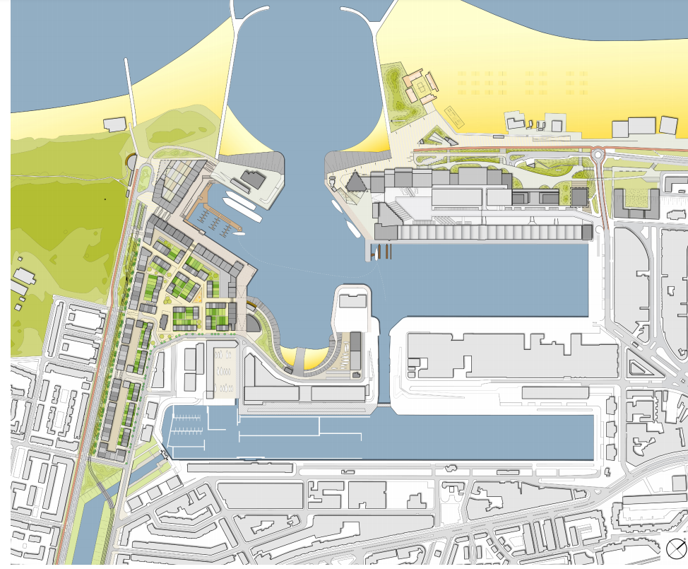

Structuurvisie Den Haag 2020 hst 5.3
https://denhaag.raadsinformatie.nl/document/3353495/1/Structuurvisie2020%2017%20november%202005%20eindversie
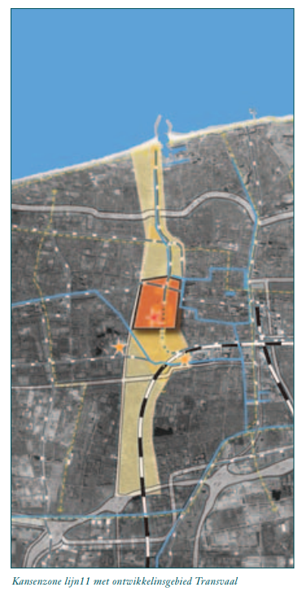

Bestemmingplan Scheveningen Haven; Wijzigingsbevoegdheid.
https://www.ruimtelijkeplannen.nl/documents/NL.IMRO.0518.BP0253DSchevHaven-51VA/r_NL.IMRO.0518.BP0253DSchevHaven-51VA_3.48.html#_48.4_wro-zone-wijzigingsgebied4

48.4 wro-zone - wijzigingsgebied 4
Burgemeester en wethouders zijn bevoegd de bestemming van de gronden, ter plaatse van de aanduiding 'wro-zone-wijzigingsgebied 4', met toepassing van artikel 3.6 van de Wet ruimtelijke ordening te wijzigen in de bestemming Verkeer-Hoofdverkeersweg met de aanduiding 'openbaar vervoer', een en ander met inachtneming van de volgende regels:
- toepassing van de wijzigingsbevoegdheid kan pas eerst plaatsvinden op het moment dat de juridischplanologische procedure wordt opgestart ten behoeve van de inpassing van het tramtracé op het bestaande tramnetwerk;
- toepassing van de wijzigingsbevoegdheid dient te resulteren in een verkeersveilige inpassing van het tracé;
- bij toepassing van de wijzigingsbevoegdheid dient, indien van toepassing, een procedure hogere grenswaarde in het kader van de Wet geluidhinder te worden doorlopen;
- bij toepassing van de wijzigingsbevoegdheid dient onderzoek naar trillingshinder te worden gedaan en worden de daaruit voortvloeiende maatregelen uitgevoerd;
- de wijziging mag niet leiden tot een onevenredige aantasting van de gebruiksmogelijkheden van de aangrenzende gronden en gebouwen;
- toepassing van de wijzigingsbevoegdheid mag niet resulteren in een onevenredige aantasting van de zich daar bevindende flora en fauna.

